Задания на 27.04.2020г.
АДАПТИВНАЯ ФИЗИЧЕСКАЯ КУЛЬТУРА
Разминка (понадобится коврик): https://www.youtube.com/watch?v=wNcWXKI9bHY&list=PL-6hx__Uo52nFMfughW4AHQPyeCSE3fBX&index=3&t=0s
Игровой урок «Колобок» https://www.youtube.com/watch?v=cLWogOai1rg (слушать сказку и повторять движения)

МАТЕМАТИЧЕСКИЕ ПРЕДСТАВЛЕНИЯ/МАТЕМАТИКА
Выполнение заданий на сайте Учи.ру
Захаров Артем. Решить примеры, неравенства и задачу в рабочей тетради. Отправить фотографию выполненного задания.
- Реши примеры
7 + 4 + 5 =
20 – 3 – 7 =
16 – 6 + 10 =
20 – 5 + 3 =
13 + 2 + 4 =
19 – 1 + 2 =
- Расставь знаки «<», «>» или « =»
20 __ 13
4 __ 0
21 __ 21
17 __ 19

- Реши задачу
В школьную столовую привезли 6 кг лимонов, яблок на 10 кг больше чем лимонов, а груш на 12 кг меньше чем яблок. Сколько килограмм груш привезли в школьную столовую?

Садовая Александра. Решить примеры и задачу в рабочей тетради. Отправить фотографию выполненного задания.
- Реши примеры
6 + 6 =
10 + 5 =
13 – 4 =
7 – 7 =
- Реши задачу
Масса дыни 3 кг, а арбуза 6 кг. На сколько килограммов арбуз тяжелее дыни?

Быков Алексей, Тулуш Валерия, Ермакова Алиса, Гарт Роман и Мазаев Павел. Решить задачи и примеры. Отправить фотографию выполненного задания.
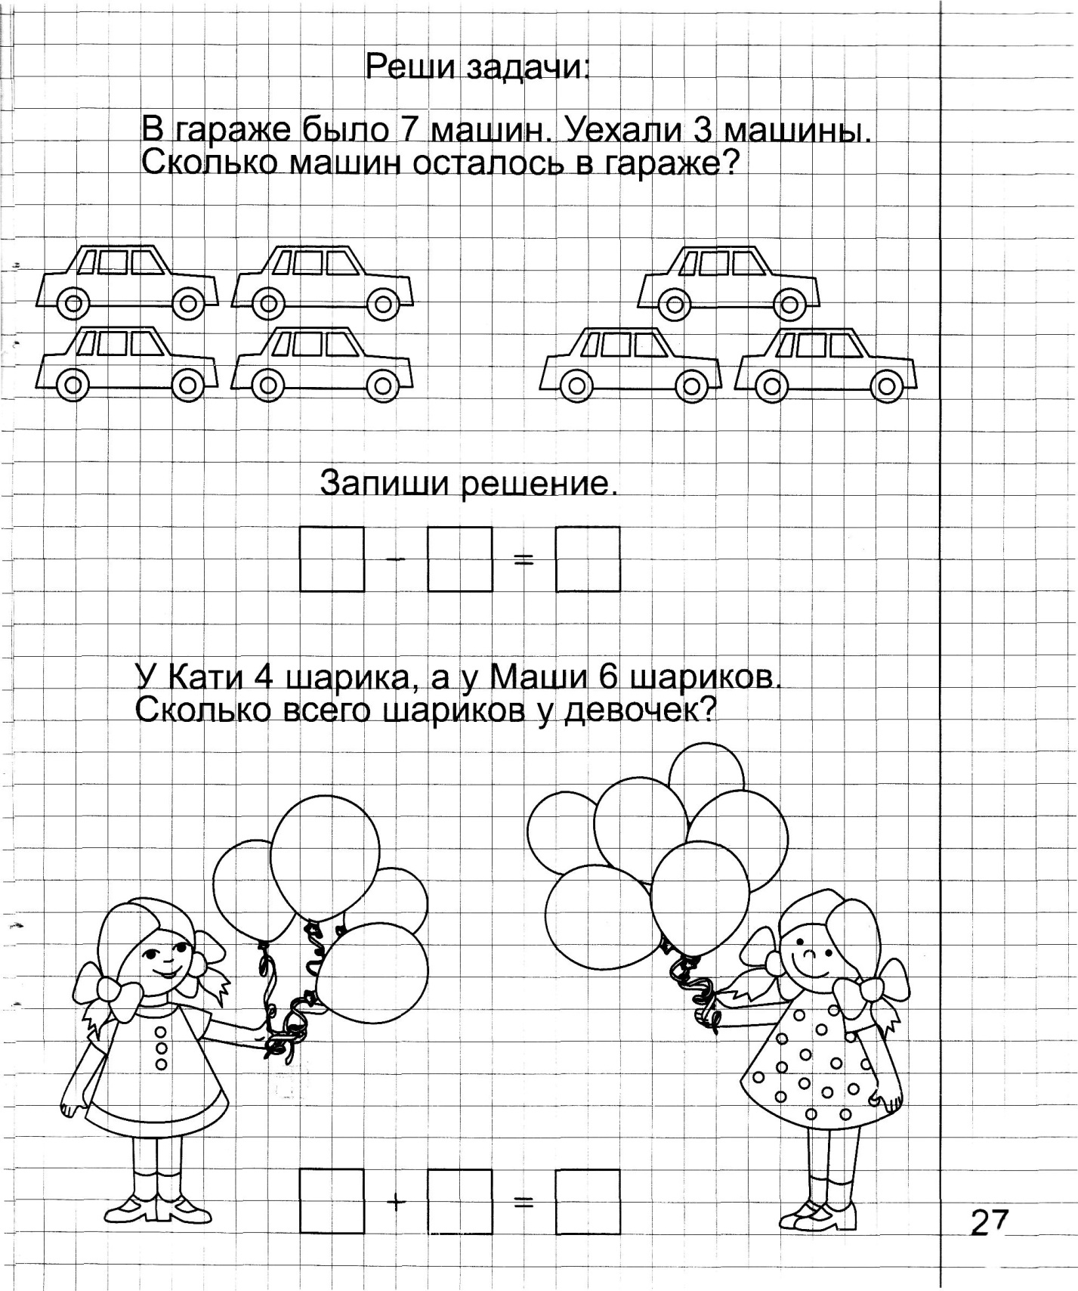
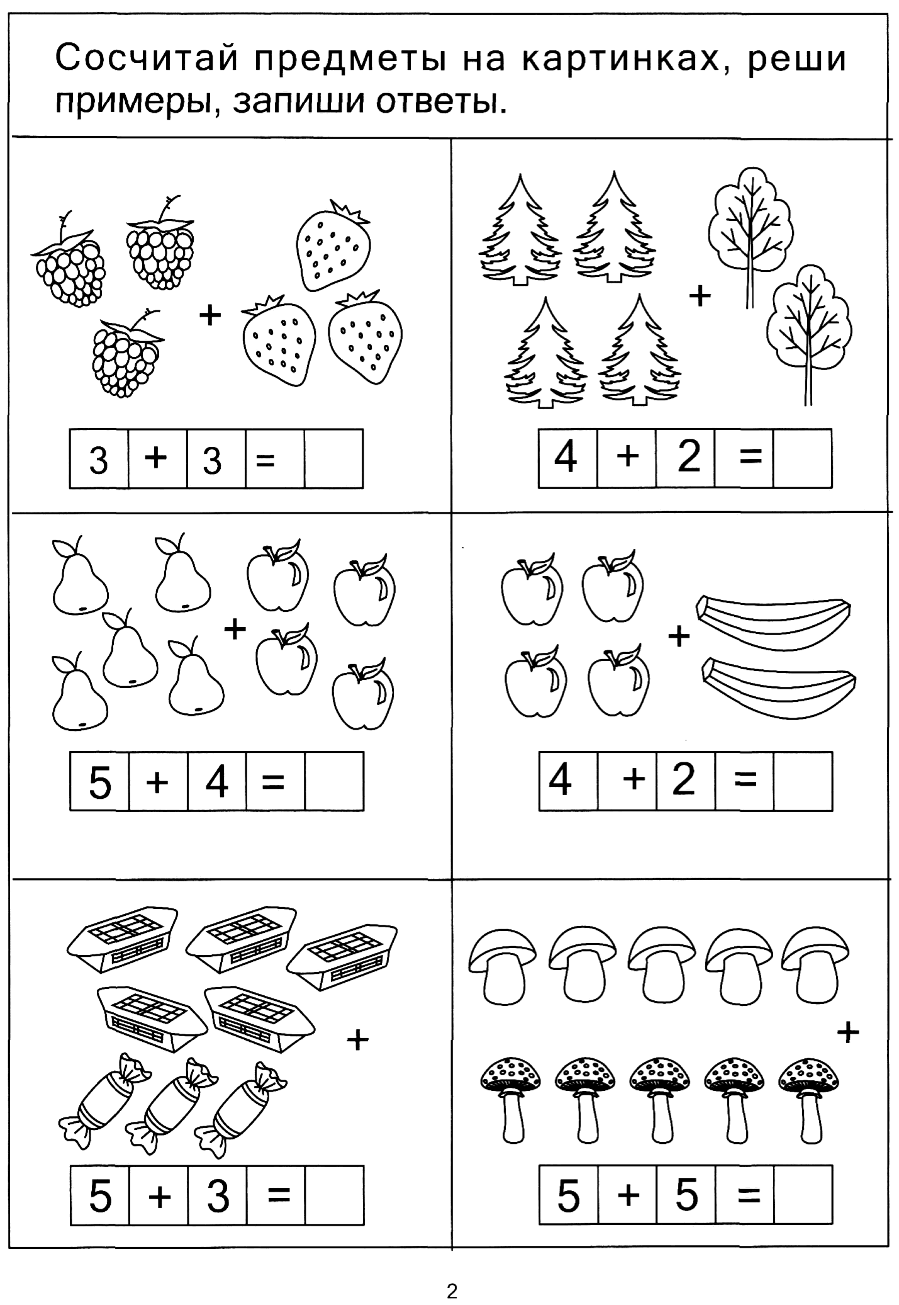

ТЕХНОЛОГИЯ
Изготовить открытку с праздничным салютом, используя пластилин. Раскатать тоненькие жгутики, нарезать или отрывать от них небольшие кусочки, приклеивая на основу. Скинуть фотографию работы на электронную почту: everest.distant@yandex.ru
Примеры приложены ниже.
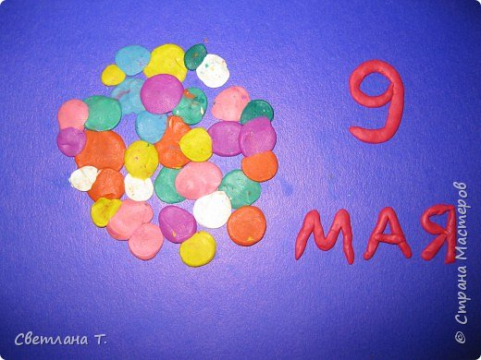
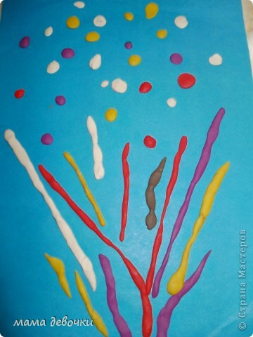
ОБЩЕНИЕ И ЧТЕНИЕ
Захаров Артем. Прочитать стихотворение. Выучить наизусть. Записать видео выученного стихотворения.

Что такое День Победы

Что такое День Победы?
Это утренний парад:
Едут танки и ракеты,
Марширует строй солдат.
Что такое День Победы?
Это праздничный салют:
Фейерверк взлетает в небо,
Рассыпаясь там и тут.
Что такое День Победы?
Это песни за столом,
Это речи и беседы,
Это дедушкин альбом.
Это фрукты и конфеты,
Это запахи весны…
Что такое День Победы –
Это значит – нет войны.

Садовая Александра, Быков Алексей, Тулуш Валерия, Гарт Роман. Прочитать стихотворение. Выучить наизусть. Записать видео выученного стихотворения.

День Победы
(Белозеров Т.)
Майский праздник -
День Победы
Отмечает вся страна.
Надевают наши деды
Боевые ордена.
Их с утра зовёт дорога,
На торжественный парад.
И задумчиво с порога,
Вслед им бабушки глядят.

Мазаев Павел. Эл. «Тетрадь – букварь «Учимся писать и читать» Буква Т. Отправить фотографию выполненного задания.
Ермакова Алиса. Составление слов, с помощью карточек: праздник, победа, салют, цветы, ветеран. Отправить фотографию выполненного задания.
Ветераны – это люди, которые воевали, которые прошли войну. Их награждают медалями, орденами. Их уважают и любят. Ветераны- люди, которые защищали нас, что – бы наше будущее было светлым, чтобы мы жили.
